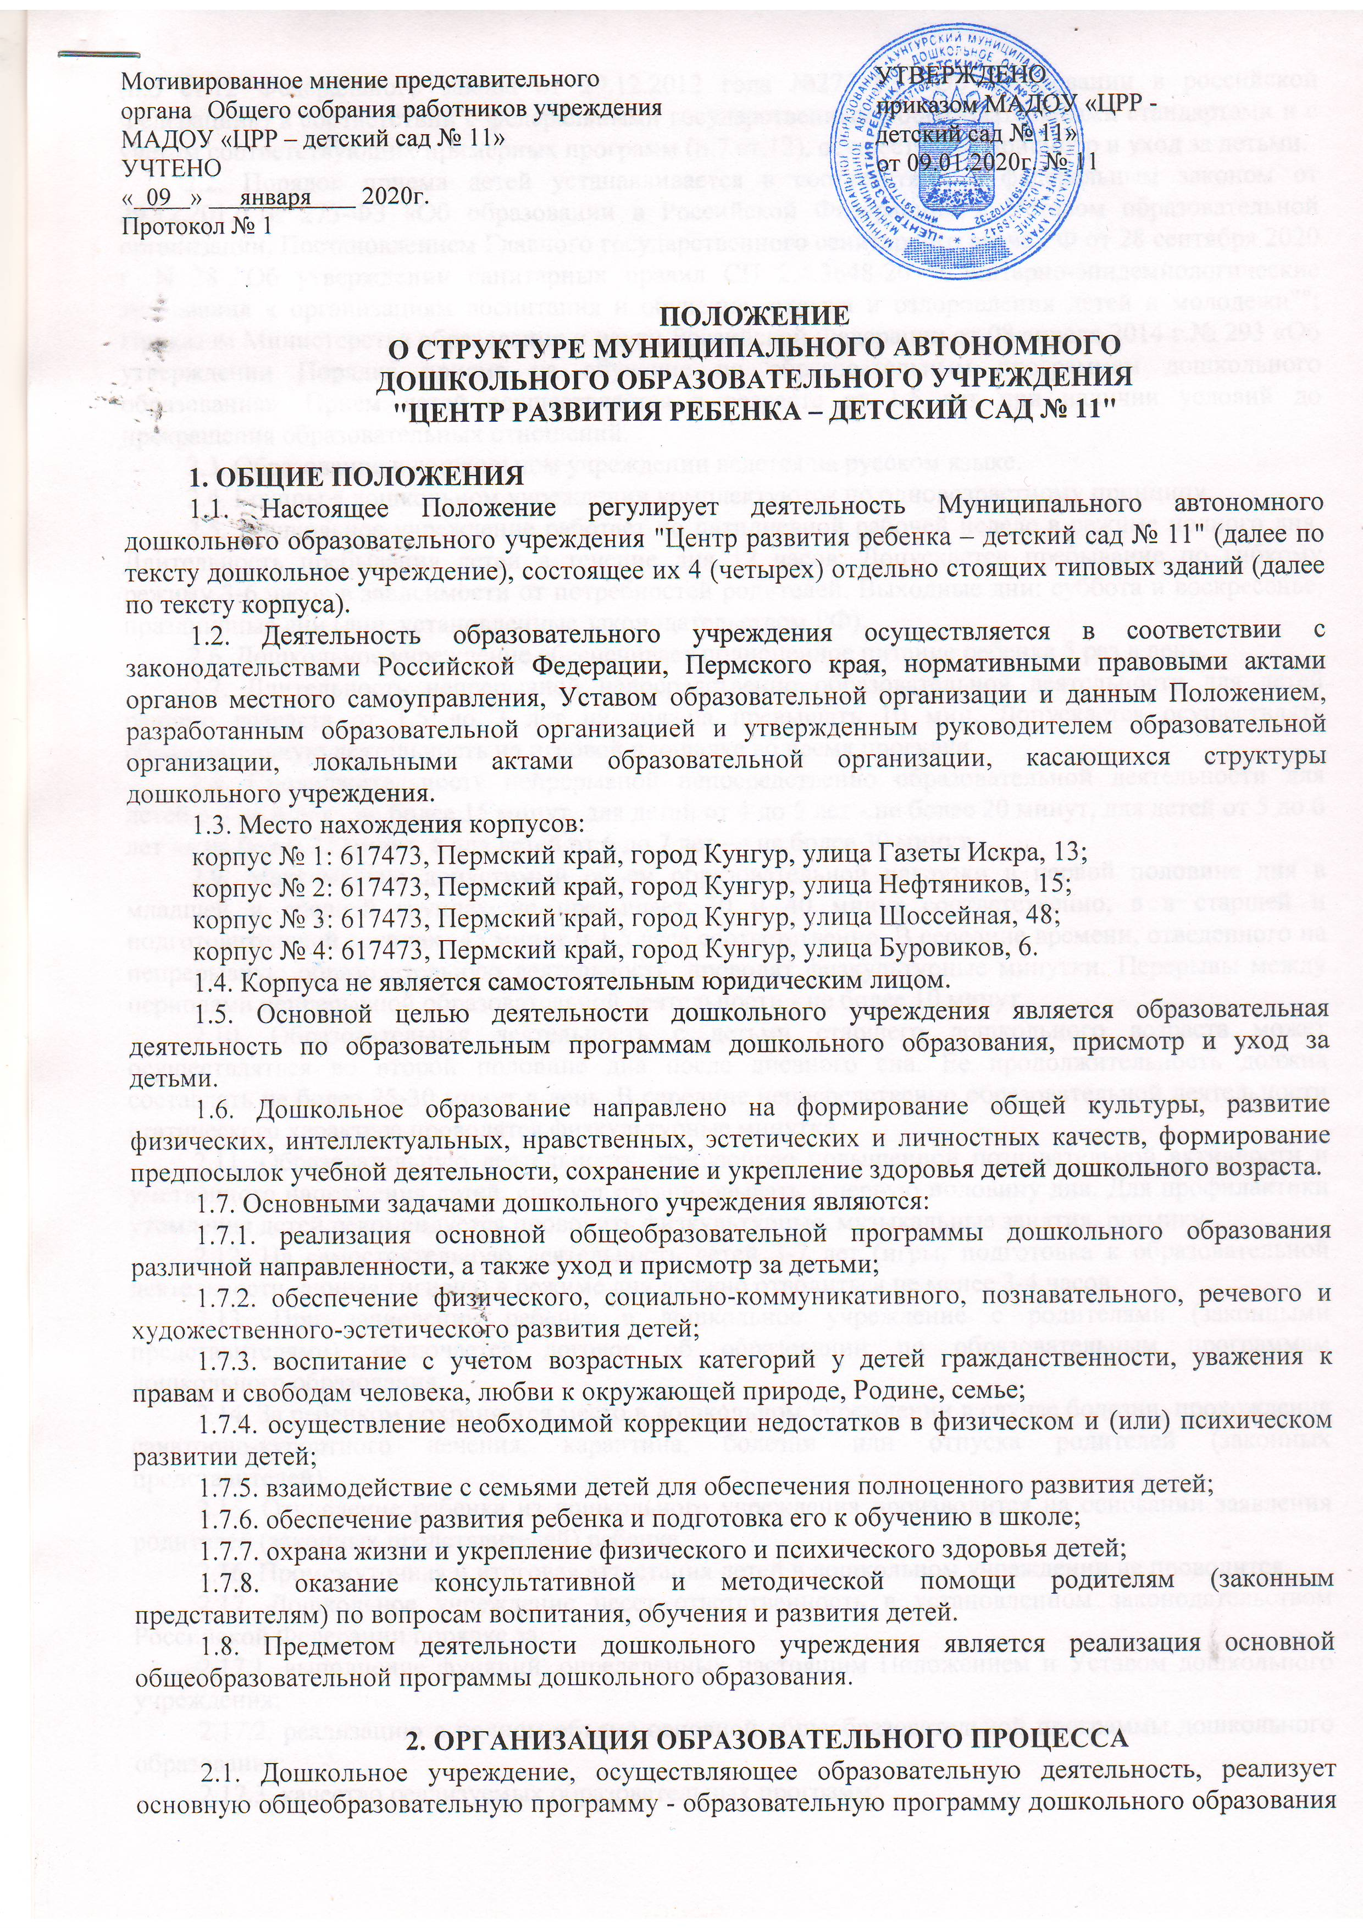
Мотивированное мнение представительного УТВЕРЖДЕНО
органа Общего собрания работников учреждения приказом МАДОУ «ЦРР -
МАДОУ «ЦРР – детский сад № 11» детский сад № 11»
УЧТЕНО от 09.01.2020г. № 11
« 09 » января 2020г.
Протокол № 1

ПОЛОЖЕНИЕ
О СТРУКТУРЕ МУНИЦИПАЛЬНОГО АВТОНОМНОГО
ДОШКОЛЬНОГО ОБРАЗОВАТЕЛЬНОГО УЧРЕЖДЕНИЯ
"ЦЕНТР РАЗВИТИЯ РЕБЕНКА – ДЕТСКИЙ САД № 11"

1. ОБЩИЕ ПОЛОЖЕНИЯ
1.1. Настоящее Положение регулирует деятельность Муниципального автономного дошкольного образовательного учреждения "Центр развития ребенка – детский сад № 11" (далее по тексту дошкольное учреждение), состоящее их 4 (четырех) отдельно стоящих типовых зданий (далее по тексту корпуса).
1.2. Деятельность образовательного учреждения осуществляется в соответствии с законодательствами Российской Федерации, Пермского края, нормативными правовыми актами органов местного самоуправления, Уставом образовательной организации и данным Положением, разработанным образовательной организацией и утвержденным руководителем образовательной организации, локальными актами образовательной организации, касающихся структуры дошкольного учреждения.
1.3. Место нахождения корпусов:
корпус № 1: 617473, Пермский край, город Кунгур, улица Газеты Искра, 13;
корпус № 2: 617473, Пермский край, город Кунгур, улица Нефтяников, 15;
корпус № 3: 617473, Пермский край, город Кунгур, улица Шоссейная, 48;
корпус № 4: 617473, Пермский край, город Кунгур, улица Буровиков, 6.
1.4. Корпуса не является самостоятельным юридическим лицом.
1.5. Основной целью деятельности дошкольного учреждения является образовательная деятельность по образовательным программам дошкольного образования, присмотр и уход за детьми.
1.6. Дошкольное образование направлено на формирование общей культуры, развитие физических, интеллектуальных, нравственных, эстетических и личностных качеств, формирование предпосылок учебной деятельности, сохранение и укрепление здоровья детей дошкольного возраста.
1.7. Основными задачами дошкольного учреждения являются:
1.7.1. реализация основной общеобразовательной программы дошкольного образования различной направленности, а также уход и присмотр за детьми;
1.7.2. обеспечение физического, социально-коммуникативного, познавательного, речевого и художественного-эстетического развития детей;
1.7.3. воспитание с учетом возрастных категорий у детей гражданственности, уважения к правам и свободам человека, любви к окружающей природе, Родине, семье;
1.7.4. осуществление необходимой коррекции недостатков в физическом и (или) психическом развитии детей;
1.7.5. взаимодействие с семьями детей для обеспечения полноценного развития детей;
1.7.6. обеспечение развития ребенка и подготовка его к обучению в школе;
1.7.7. охрана жизни и укрепление физического и психического здоровья детей;
1.7.8. оказание консультативной и методической помощи родителям (законным представителям) по вопросам воспитания, обучения и развития детей.
1.8. Предметом деятельности дошкольного учреждения является реализация основной общеобразовательной программы дошкольного образования.

2. ОРГАНИЗАЦИЯ ОБРАЗОВАТЕЛЬНОГО ПРОЦЕССА
2.1. Дошкольное учреждение, осуществляющее образовательную деятельность, реализует основную общеобразовательную программу - образовательную программу дошкольного образования (п.З ст.12 Федерального закона от 29.12.2012 года №273-ФЗ «Об образовании в российской Федерации») в соответствии с федеральными государственными образовательными стандартами и с учетом соответствующих примерных программ (п.7 ст.12), осуществляет присмотр и уход за детьми.
2.2. Порядок приема детей устанавливается в соответствии с федеральным законом от 29.12.2012 № 273-ФЗ «Об образовании в Российской Федерации» и Уставом образовательной организации, Постановлением Главного государственного санитарного врача РФ от 28 сентября 2020 г. N 28 "Об утверждении санитарных правил СП 2.4.3648-20 "Санитарно-эпидемиологические требования к организациям воспитания и обучения, отдыха и оздоровления детей и молодежи""; Приказом Министерства образования и науки Российской Федерации от 08 апреля 2014 г.№ 293 «Об утверждении Порядка приема на обучение по образовательным программам дошкольного образования». Прием детей осуществляется в возрасте от 1,5 лет при наличии условий до прекращения образовательных отношений.
2.3. Образование в дошкольном учреждении ведется на русском языке.
2.4. Группы в дошкольном учреждении комплектуются по одновозрастному принципу.
2.5. Дошкольное учреждение работает по пятидневной рабочей неделе в режиме полного дня. Длительность пребывания детей в течение дня 12 часов. Допускается пребывание по гибкому режиму 3-6 часов в зависимости от потребностей родителей. Выходные дни: суббота и воскресенье, праздничные дни (дни, установленные законодательством РФ).
2.6. Дошкольное учреждение обеспечивает полноценное питание ребенка 5 раз в день.
2.7. Длительность непрерывной непосредственно образовательной деятельности для детей раннего возраста от 1,5 до 3 лет не должна превышать 10 мин. Допускается осуществлять образовательную деятельность на игровой площадке во время прогулки.
2.8. Продолжительность непрерывной непосредственно образовательной деятельности для детей о 3 до 4 лет - не более 15 минут, для детей от 4 до 5 лет - не более 20 минут, для детей от 5 до 6 лет — не более 25 минут, а для детей от 6 до 7 лет — не более 30 минут.
2.9. Максимально допустимый объем образовательной нагрузки в первой половине дня в младшей и средней группах не превышает 30 и 40 минут соответственно, а в старшей и подготовительной группах- 45 минут и 1,5 часа соответственно. В середине времени, отведенного на непрерывную образовательную деятельность, проводят физкультурные минутки. Перерывы между периодами непрерывной образовательной деятельности - не более 10 минут.
2.10. Образовательная деятельность с детьми старшего дошкольного возраста может осуществляться во второй половине дня после дневного сна. Ее продолжительность должна составлять не более 25-30 минут в день. В середине непосредственно образовательной деятельности статического характера проводятся физкультурные минутки.
2.11. Образовательную деятельность, требующую повышенной познавательной активности и умственного напряжения детей, следует организовывать в первую половину дня. Для профилактики утомления детей рекомендуется проводить физкультурные, музыкальные занятия, ритмику.
2.12. На самостоятельную деятельность детей 3-7 лет (игры, подготовка к образовательной деятельности, личная гигиена) в режиме дня должно отводиться не менее 3-4 часов.
2.13. При зачислении ребенка в дошкольное учреждение с родителями (законными представителями) заключается договор об образовании по образовательным программам дошкольного образования.
2.14. За ребенком сохраняется место в дошкольном учреждении в случае болезни, прохождения санаторно-курортного лечения, карантина, болезни или отпуска родителей (законных представителей).
2.15. Отчисление ребенка из дошкольного учреждения производится на основании заявления родителей (законных представителей) ребенка.
2.16. Промежуточная и итоговая аттестация детей в дошкольном учреждении не проводится.
2.17. Дошкольное учреждение несет ответственность в установленном законодательством Российской Федерации порядке за:
2.17.1. выполнение функций, определенных настоящим Положением и Уставом дошкольного учреждения;
2.17.2. реализацию в полном объеме основной общеобразовательной программы дошкольного образования;
2.17.3. качество реализуемых образовательных программ;
2.17.4. соответствие применяемых форм, методов и средств организации образовательного процесса возрастным, психофизиологическим особенностям, склонностям, способностям, интересам и потребностям детей;
2.17.5. жизнь и здоровье детей и работников дошкольного учреждения во время образовательного процесса;
2.17.6. нарушение прав и свобод детей и работников дошкольного учреждения.

3. УПРАВЛЕНИЕ ДОШКОЛЬНЫМ УЧРЕЖДЕНИЕМ
3.1. Управление дошкольным учреждением осуществляется в соответствии с законодательством Российской Федерации, настоящим Положением и Уставом образовательного учреждения.
3.2. Непосредственное управление дошкольным учреждением осуществляет руководитель.
3.3. Оперативное управление каждого корпуса в соответствии с возложенными полномочиями, определенными в функциональных обязанностях, осуществляет:
корпус № 1 – заместитель заведующего по ВМР;
корпус № 2 – старший воспитатель;
корпус № 3 – старший воспитатель;
корпус № 4 – старший воспитатель.
3.4. Руководитель дошкольного учреждения в функциональных обязанностях отражает конкретные полномочия, предоставляемые заместителю заведующей по ВМР и старшим воспитателям:
- обеспечивают функционирование корпусов;
- представляют отчет о результатах самообследования и выполнения основной общеразвивающей программы дошкольного образования в образовательную организацию и органы управления образования;
- готовят в пределах своей компетенции проекты приказов по основной деятельности;
- дают сведения руководителю дошкольного учреждения по установлению надбавок и доплат, награждению и поощрению работников детского сада;
- создают условия для реализации образовательных программ;
- обеспечивают выполнение санитарно-гигиенических и противопожарных требований и других необходимых условий по охране жизни и здоровья детей;
- предоставляют табеля учета посещаемости воспитанников;
- другие обязанности по усмотрению руководителя дошкольного учреждения.

4. ОРГАНИЗАЦИЯ ПИТАНИЯ
4.1. Организация питания в дошкольном учреждении (во всех корпусах) осуществляется в соответствии с действующими нормами питания, нормативными актами Российской Федерации, требованиями законодательства в сфере санитарно-эпидемиологического благополучия населения. Питание детей организуется за счет родительских средств и средств, выделяемых на эти цели из бюджета Пермского края.
4.2. Ответственность за организацию питания в дошкольном учреждении несёт руководитель, ответственность за качество питания в корпусах несёт заместитель заведующей по ВМР и старшие воспитатели, к контролю за организацией питания в дошкольном учреждении может привлекаться родительский комитет или иной орган, созданный для контроля за организацией питания.
4.3. Продукты питания приобретаются по договору дошкольного учреждения с торгующей организацией при наличии разрешения служб санитарно-эпидемиологического надзора за их использованием в дошкольном учреждении. Приём пищевых продуктов и продовольственного сырья осуществляется при наличии документов, подтверждающих их качество и безопасность.
Входной контроль поступающих продуктов осуществляет ответственное лицо (бракераж сырых продуктов), назначаемое руководителем дошкольного учреждения.
Результаты контроля регистрируются в специальном журнале.
4.4. Дошкольное учреждение обеспечивает гарантированное сбалансированное питание детей в соответствии с возрастными физиологическими нормами суточной потребности в основных пищевых веществах.
4.5. Питание детей в дошкольном учреждении осуществляется в соответствии с примерным десятидневным меню, утвержденным руководителем дошкольного учреждения. На основании утвержденного примерного меню ежедневно составляется меню-требование установленного образца.

5. ПРАВА И ОБЯЗАННОСТИ УЧАСТНИКОВ ОБРАЗОВАТЕЛЬНОГО ПРОЦЕССА
5.1. К участникам образовательного процесса относятся:
- воспитанники;
- родители (законные представители);
- педагогические работники, работники дошкольного учреждения.
5.2. К основным правам воспитанников дошкольного учреждения относятся права, гарантированные Конвенцией о правах ребенка и действующим законодательством, а именно:
- охрана жизни и здоровья;
- на получение образования и воспитания;
- защита от всех форм физического и психического насилия;
- уважение и защита достоинства детей;
- получение дополнительных (в том числе платных) образовательных услуг;
- удовлетворение потребностей в эмоционально-личностном общении;
- развитие творческих способностей и интересов;
- воспитание и обучение в соответствии с реализуемыми программами;
- медицинское обслуживание;
- другие права, предусмотренные действующим законодательством.
5.3. К основным правам родителей (законных представителей) ребенка относятся:
- выбор формы получения образования;
- выбор образовательного учреждения;
- защита законных прав и интересов ребенка;
- принятие участия в управлении дошкольного учреждения;
- знакомство с Уставом дошкольного учреждения, лицензией на право осуществления образовательной деятельности, свидетельством о государственной аккредитации, образовательными программами, реализуемыми дошкольным учреждением и другими документами, регламентирующими образовательную деятельность;
- получение в соответствии с установленным действующим законодательством Российской Федерации порядке компенсации части платы за содержание детей в детском саду.
5.4. К основным обязанностям родителей (законных представителей) ребенка относятся:
- обязанности родителей как первых педагогов;
- выполнение Устава дошкольного учреждения, локальных актов, определяющих обязанности родителей (законных представителей) детей;
- ответственность за воспитание детей;
- вносить плату за содержание ребенка;
- ответственность за ущерб, причиненный детьми имуществу дошкольного учреждения в порядке, предусмотренном законодательством;
- посещение родительских собраний по просьбе педагогов и администрации;
- соблюдение условий договора между родителями (законными представителями) и Учреждением.
5.5. К основным правам педагогических работников дошкольного учреждения относятся:
- участие в управлении дошкольным учреждением в соответствии с Уставом;
- защита профессиональной чести, достоинства и деловой репутации;
- педагогически обоснованная свобода выбора и использование методик обучения и воспитания, учебных пособий и материалов, учебников в соответствии с федеральным перечнем учебников, рекомендованных (допущенных) к использованию;
- повышение квалификации;
- сокращенная продолжительность рабочего времени;
- получение ежегодного основного удлиненного оплачиваемого отпуска;
- аттестация на добровольной основе на соответствующую квалификационную категорию;
- получение пенсии за выслугу лет до достижения ими пенсионного возраста;
- длительный отпуск сроком до одного года не реже чем через каждые 10 лет непрерывной педагогической работы в порядке, определенном Учредителем;
- иные меры социальной поддержки в порядке, предусмотренном законодательством Российской Федерации.
5.6. Дисциплинарное расследование нарушений педагогическим работником дошкольного учреждения норм профессионального поведения и (или) Устава дошкольного учреждения может быть проведено только по поступившей на него жалобе, поданной в письменной форме. Копия жалобы должна быть передана данному педагогическому работнику. Ход дисциплинарного расследования и принятые по его результатам решения могут быть преданы гласности только с согласия заинтересованного педагогического работника за исключением случаев, ведущих к запрещению заниматься педагогической деятельностью, или, при необходимости, защиты интересов детей.
5.7. К основным обязанностям педагогических работников дошкольного учреждения относятся:
- соблюдение настоящего Положения, Устава дошкольного учреждения и локальных актов, регламентирующих их права и обязанности;
- подтверждение соответствия занимаемой должности в установленном порядке;
- бережное отношение к имуществу дошкольного учреждения;
- соблюдение требования по охране труда, технике безопасности, производственной санитарии и противопожарной защите;
- прохождение периодических медицинских обследований в установленном законодательством порядке за счет внебюджетных средств Учреждения;
- уважение чести и достоинства других участников образовательного процесса;
- защита детей от всех форм физического и (или) психического насилия.
5.8. Права и обязанности педагогических работников дошкольного учреждения распространяются также на иных его работников, но только в части прав и обязанностей, не связанных с педагогической деятельностью.
5.9. Права и обязанности работников дошкольного учреждения конкретизируются в Правилах внутреннего трудового распорядка и в должностных инструкциях (функциональных обязанностей) работников, разрабатываемых дошкольным учреждением самостоятельно. При этом права и обязанности, фиксируемые в указанных актах, не могут противоречить Конституции Российской Федерации, Закону Российской Федерации "Об образовании в РФ", иным законодательным актам и настоящему Положению.
5.10. Отношения ребенка и работника строятся на основе сотрудничества, уважения личности ребенка и предоставления ему свободы развития в соответствии с индивидуальными особенностями.
5.11. Работники дошкольного учреждения несут ответственность за жизнь, физическое и психическое здоровье каждого ребенка в установленном законом порядке.
5.12. Работники дошкольного учреждения несут ответственность за сохранность и эффективное использование закрепленного за ним имущества.

6. РЕГЛАМЕНТАЦИЯ ДЕЯТЕЛЬНОСТИ
6.1. Право на образовательную деятельность возникают с момента выдачи лицензии образовательной организации.
6.2. При необходимости внесения изменений в настоящее Положение они подлежат согласованию и утверждению руководителем дошкольного учреждения.
6.3. Деятельность может быть прекращена путем реорганизации или ликвидации дошкольного учреждения.

